前言

本文内容不完全来自PMBOK,大部分内容都是根据本人理解得出的结论。

如果有错误请指正。

计算题汇总

三点估算法估算活动的工作时间

目的

活动的时间是不确定的，对于不能完全确定耗时的活动，可以估计出三个时间值

* 最乐观时间
* 最可能时间
* 最悲观时间

公式

均值 = ( 最乐观时间 + 最可能时间 * 4 + 最悲观时间 ) / 6

PERT法估计活动的工作时间和保证率的关系

原因

我们根据三点估算法，算出了活动的工作时间的均值。

但是项目发展绝对不会一帆风顺，一定有由于某些原因导致活动的工作时间产生偏差。

作为项目经理，需要利用可能消耗的工作时间的长短，度量活动的**保证率**，通过得出的数值，给相关的干系人一个合理的期望。(合理背锅)

公式

工作时间和保证率的关系的数学模型符合正态分布。

三点估算法得到的**均值**作为标准差(SD)

正态分布模型的方差 = ( ( 最悲观时间 - 最乐观时间 ) / 6 ) 的二次方

注意，**每个活动的标准差和方差要单独计算，一个项目由若干个活动组成。**

项目(各个活动之和)的

方差 = 各个活动的方差的和

期望时间(均值) = 各个活动的期望时间(均值)的和

标准差 = 项目的方差的开二次方

注意，我们关注的是项目的期望时间，并不是某个活动。

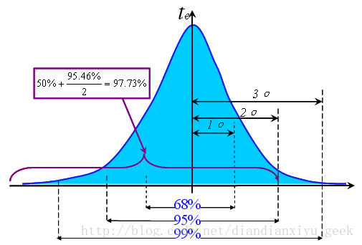

上图很形象的表示了对应的面积表示项目能完工的概率。

关键路径法(CPM)计算总浮动时间(TF)和自由浮动时间(FF)

概念之间的联系

WBS的活动的执行顺序并不是线性的，它们之间存在的提前或滞后的关系，所以引入了**提前量**和**滞后量**的概念。

并且活动之间的启动顺序也因为内部或外部的原因，所以引入了**四种依赖关系(FS,SF,FF,SS)**。

有了上面的两个概念，就能画出项目的**前导图(PDM,单代号网络图)**或**箭线图(ADM,双代号网络图)**。

公式相关

**关键路径法(CPM)**,来计算活动的自由浮动时间和总浮动时间。

关键路径法的图中，包含了

* 前导图法的逻辑关系
* 四种依赖关系
* 提前量和滞后量
* WBS的全部活动

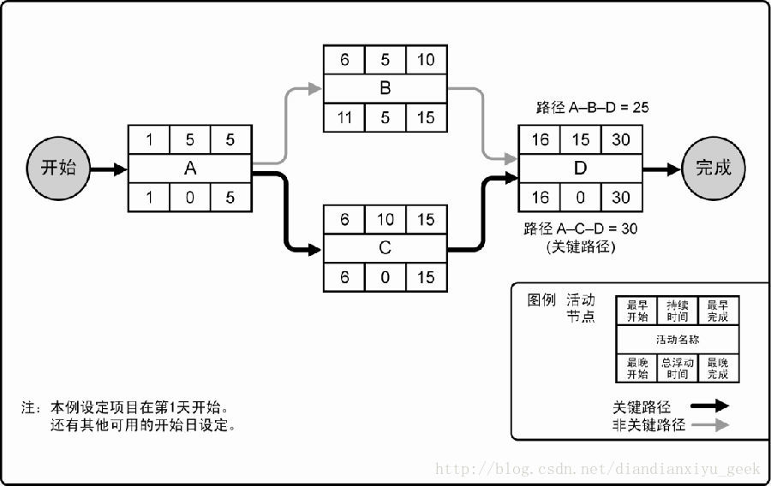

正推法:从左到右，加法取大。   
逆推法:从右到左，减法取小。

浮动时间为0的为关键路径。

关键路径决定项目能否按时完成。

挣值法

挣值法是绩效测量最常用的方法

PV = 计划完成工作 * 预算价格   
EV = 实际完成工作 * 预算价格   
AC = 实际完成工作 * 实际价格

BAC = 按计划进行的完成工作的全部预算   
EAC = 按现有进度能完成工作的全部预算   
ETC = 剩余工作按现有进度能完成工作的剩余预算

成本偏差分析

成本偏差 CV = EV - AC ,当前时间点计划的成本与实际的成本的差值， + 有利 ， - 不利

成本绩效指数 CPI = (EV/AC) , >1 有利 , <1 不利

进度偏差分析

进度偏差 SV = EV - PV , 当前时间点实际完成的工作与按计划这个成本应该达到工作的差距 , + 有利 ，- 不利

进度绩效系数 SPI = EV / PV , >1 有利 ，<1 不利

完工估算

EAC = BAC / CPI ,CPI用于项目始终 ， 按现有的成本消耗速度得到的预期能完成工作的成本估计

EAC = AC + (BAC - EV) , 未来的ETC全部按照预算单价完成，按计划如期消耗预算

EAC = AC + (BAC - EV/(CPI * SPI)) , 未来SPI和CPI对ETC都有影响

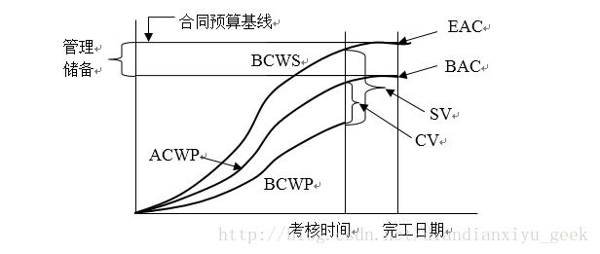

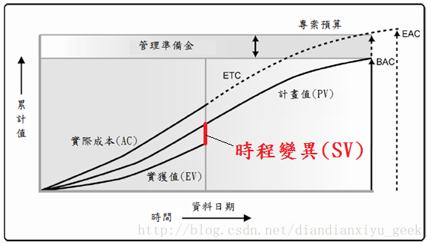

参考资料

* <http://blog.sina.com.cn/s/blog_6a656bb40102e2nd.html>
* <https://zhidao.baidu.com/question/532442153.html>
* <http://wiki.mbalib.com/wiki/%E5%85%B3%E9%94%AE%E8%B7%AF%E5%BE%84%E6%B3%95>
* <http://wiki.mbalib.com/wiki/%E6%8C%A3%E5%BE%97%E5%80%BC%E5%88%86%E6%9E%90%E6%B3%95>
* <http://ethan-ir.blogspot.hk/2015/03/blog-post_89.html>